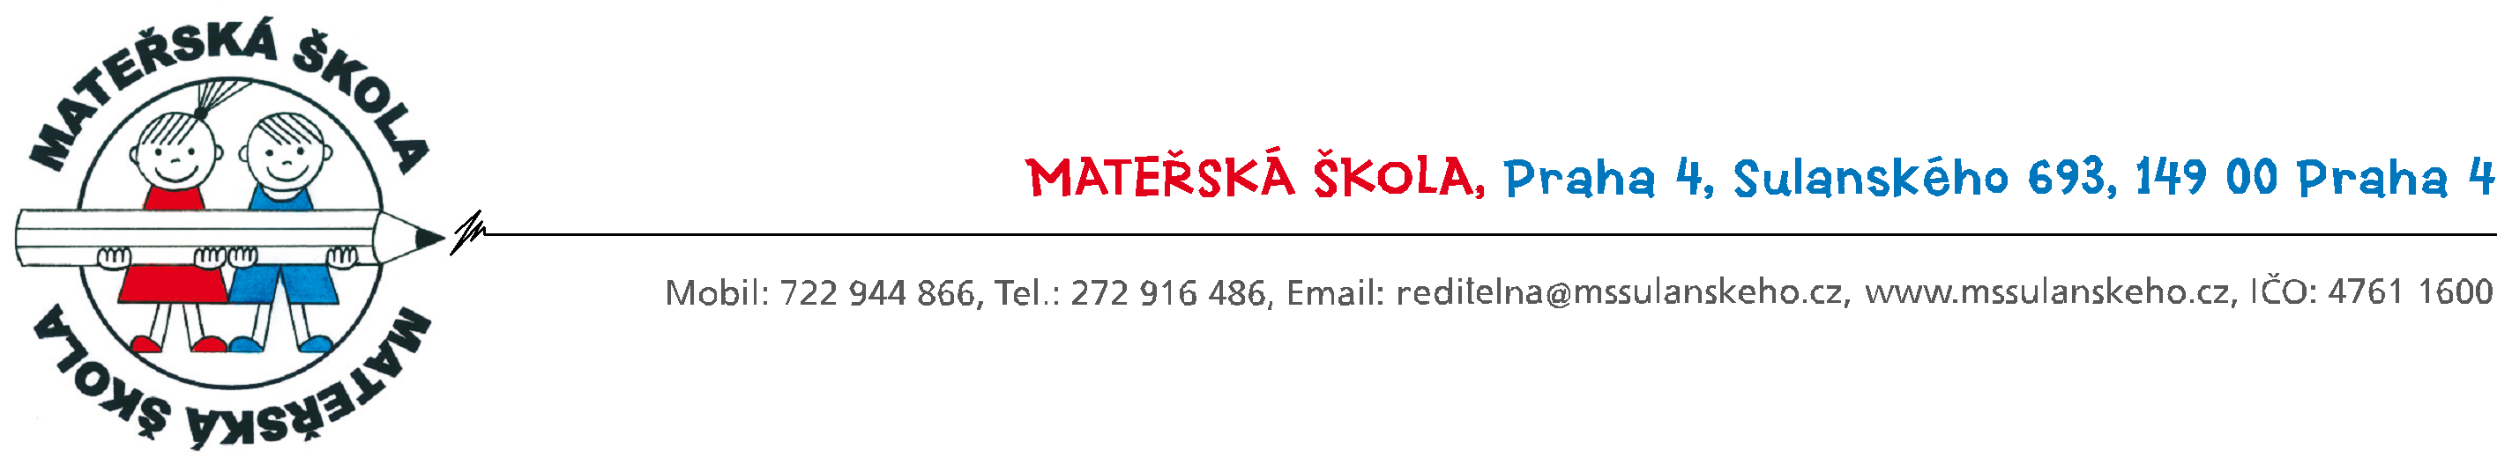
Rozpis otevření ostatních mateřských škol

Mateřská škola | 1. týden | 2. týden | 3. týden | 4. týden | 5. týden | 6. týden | 7. týden | 8. týden | 9. týden | 10. týden
 | 1. -2. 7. | 5.-9.7. | 12.-16.7. | 19.-23.7. | 26.7.-30.7 | 2.8.-6.8. | 9.8.-13.8. | 16.8.-20.8. | 23.8.-27.8. | 30.-31.8.
MŠ A. Drabíkové 536
MŠ Blatenská 2145
MŠ Hrabákova 2000
MŠ Hroncova 1882 |  |  |  |  |  |  |  |  |  | PŘÍPRAVNÝ TÝDEN
MŠ Janouchova 671
MŠ Jažlovická 2119
MŠ Konstantinova 1480
MŠ Křejpského 1503
MŠ Markušova 1556
MŠ Mírového hnutí 1680
MŠ Modletická 1402
Internátní MŠ Stachova 518
MŠ Sulanského 693
MŠ V Benátkách 1751
MŠ Vejvanovského 1610
MŠ Chodov, Květnového vítězství 57
provoz zajištěn

